**4.2 รูปแบบหน้าจอที่ได้ทำการออกแบบและนำไปพัฒนา**

4.2.1 หน้าจอสำหรับการเข้าสู่ระบบ โดยสามารถเข้าสู่เว็บไซต์ได้โดยโดเมนทาง Web Browser http://fitm-messenger.herokuapp.com

4.2.1.1 หน้าจอ Login ประกอบด้วยหน้ากรอกข้อมูลเพื่อทำการตรวจสอบข้อมูล ได้แก่ E-mail ที่จะเป็นได้เฉพาะอีเมลของบุคลากรของทางคณะเทคโนโลยีและการจัดการอุตสาหกรรม ภาควิชาเทคโนโลยีสารสนเทศ และตรวจสอบข้อมูลในส่วนของรหัสผ่านทางบุคลากร ซึ่งจะทำหน้าที่ตั้งรหัสเองเพื่อใช้เข้าสู่ระบบ

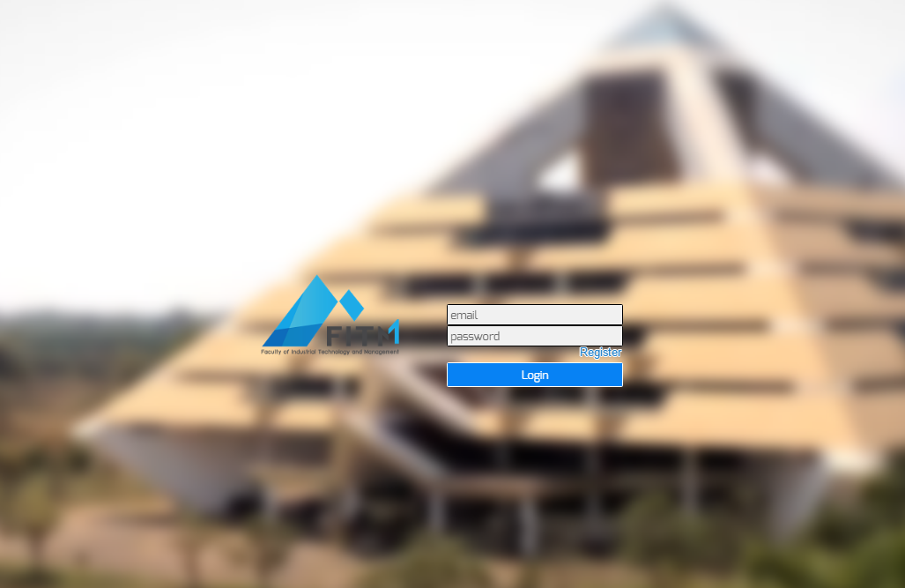

**ภาพที่ 4-1** ภาพแสดงหน้าจอสำหรับเข้าสู่ระบบหน้าเว็บไซต์

4.2.1.2 หน้าจอและภาษาที่ใช้สื่อสารเพื่อให้เกิดความเข้าใจในการใช้งาน

4.2.1.2.1 E-mail คือ อีเมลสำหรับบุคลากรหรือเจ้าหน้าที่

4.2.1.2.2 Password คือ รหัสผ่านเพื่อเข้าสู่ระบบ

4.2.1.2.3 Register คือ ปุ่มที่เข้าไปหน้าสมัครเข้าใช้งาน

4.2.1.2.4 Login คือ ปุ่มที่เข้าไปเมื่อทำการ login สำเร็จ

4.2.2 หน้าจอสำหรับการเข้าสมัครสมาชิกโดยใช้ในการเข้าสู่ระบบโดยจำเป้นต้องมีอีเมลเพื่อยืนยันว่าเป็นเจ้าหน้าที่หรือบุคลากร โดยจะมีให้กรอกข้อมูลอีเมลของบุคลากรหรือเจ้าหน้าที่ และตั้งรหัสอีเมลเพื่อยืนยัน และเมื่อกรอกข้อมูลครบจะสามารถลงทะเบียนเพื่อเข้าระบบได้

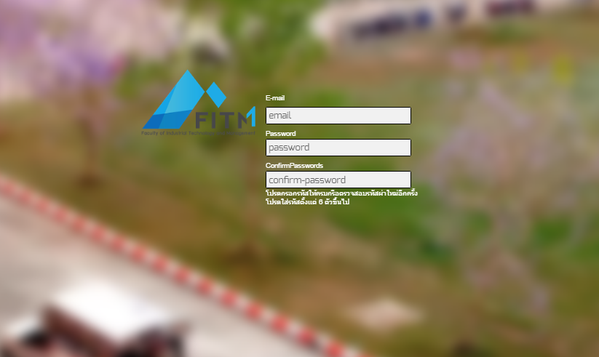

**ภาพที่ 4-2** แสดงหน้าจอสำหรับการสมัครสามาชิกเข้าสู่ระบบ

4.2.2.2 หน้าจอและภาษาที่ใช้สื่อสารเพื่อให้เกิดความเข้าใจในการใช้งาน

4.2.2.2.1 E-mail คือ อีเมลสำหรับบุคลากรหรือเจ้าหน้าที่

4.2.2.2.2 Password คือ รหัสผ่านเพื่อเข้าสู่ระบบ

4.2.2.2.3 Confirm-Password คือ ยืนยันรหัสผ่านว่าตรงกันหรือไม่

4.2.2.2.4 Register คือ ปุ่มที่เข้าไปเมื่อทำการ Register สำเร็จ

4.2.3 หน้าจอสำหรับการเข้าดูข้อมูลสำหรับนักศึกษาเพื่อดูผลการเรียนและผลการลงทะเบียนในระบบ Klogic โดยจะมีหน้าให้กรอกข้อมูลที่เป็นเลขรหัสนักศึกษาของนักศึกษาที่ต้องการจะดูข้อมูล

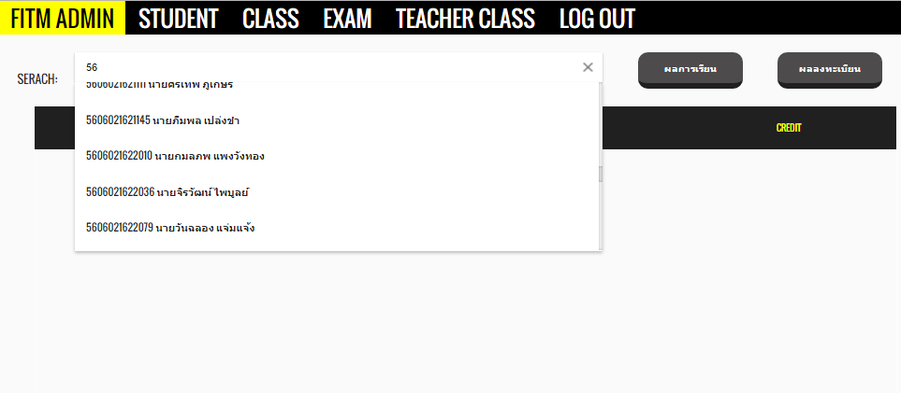

**ภาพที่ 4-3** หน้าจอแสดงผลเพื่อค้นหารายชื่อนักศึกษา

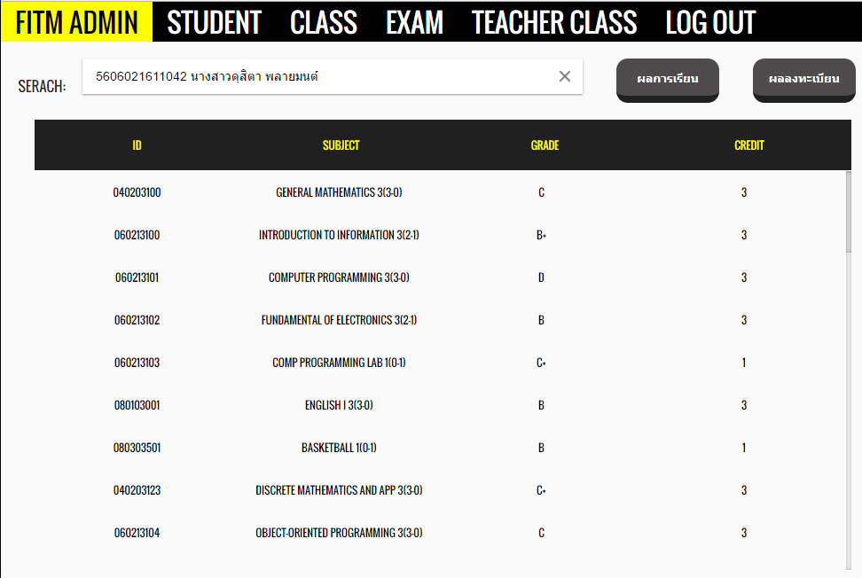

**ภาพที่ 4-4** หน้าจอแสดงผลเพื่อค้นหารายชื่อนักศึกษาและแสดงผลการเรียน

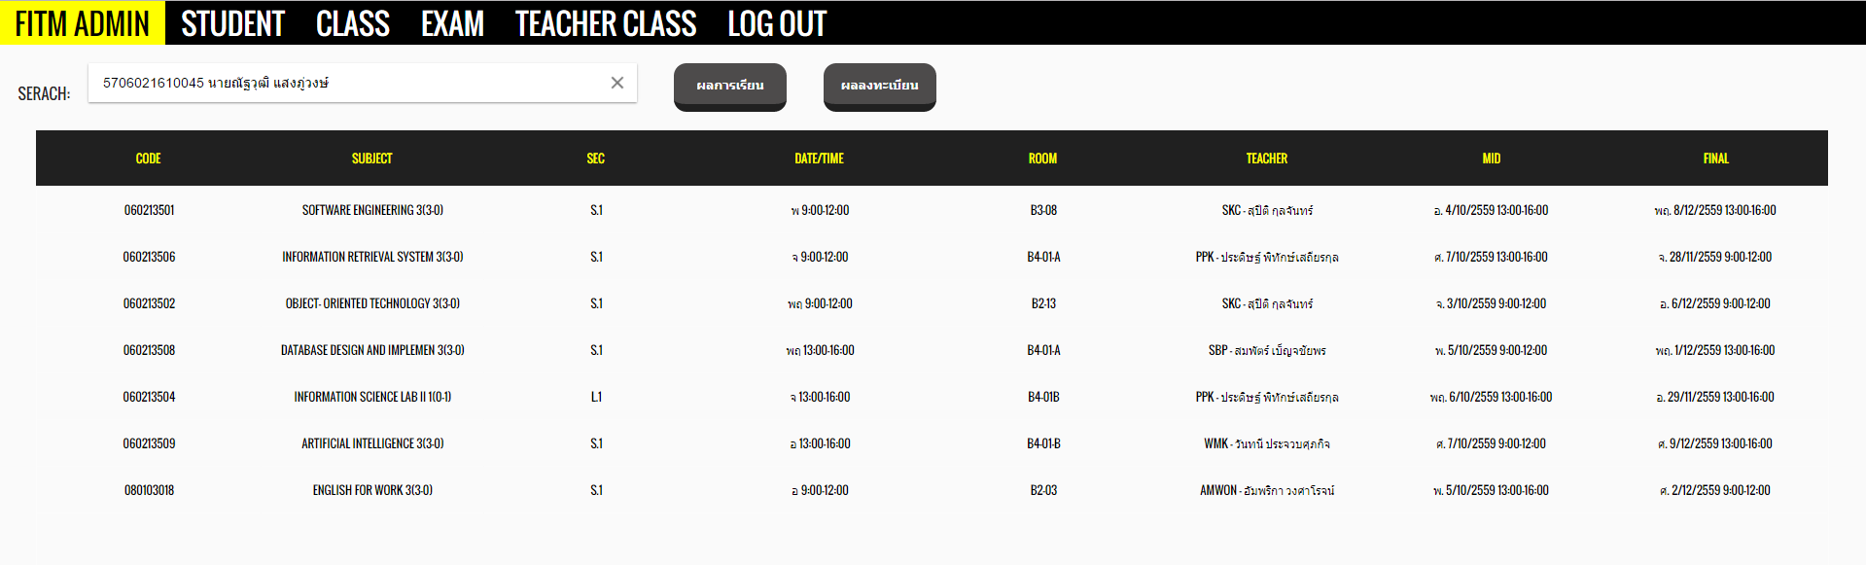

**ภาพที่ 4-5** หน้าจอแสดงผลเพื่อค้นหารายชื่อนักศึกษาและแสดงผลลงทะเบียน

4.2.3.1 หน้าจอและภาษาที่ใช้สื่อสารเพื่อให้เกิดความเข้าใจในการใช้งาน

4.2.2.3.1 Search คือ ค้นหารหัสนักศึกษา เพื่อใช้ในการดูประวัติการศึกษา

4.2.2.3.2 ผลการเรียน คือ ใช้ดูข้อมูลผลการเรียนของนักศึกษา

4.2.2.3.4 ผลการลงทะเบียน คือ ใช้ดูข้อมูลผลการลงทะเบียนเรียน

4.2.4 หน้าจอสำหรับการเข้าดูข้อมูลสำหรับแสดงตารางสอนของอาจารย์ในคณะเทคโนโลยีและการจัดการอุตสาหกรรม ในภาควิชาเทคโนโลยีสารสนเทศ โดยบุคลากรสามารถเข้ากรอกข้อมูลตารางสอนของอาจารย์ โดยประกอบด้วยหน้าจอสำหรับกรอกข้อมูลและตารางสอน

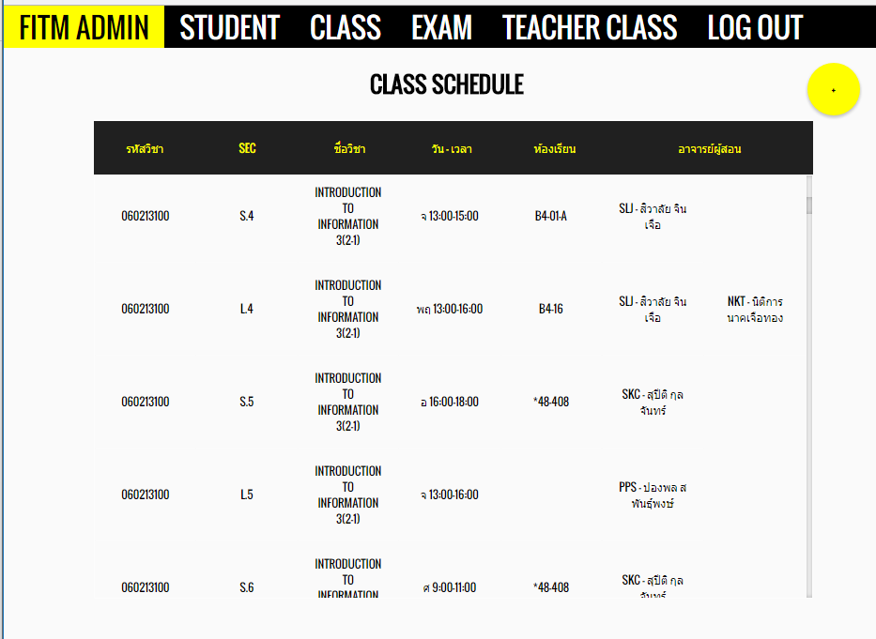

**ภาพที่ 4-6** หน้าจอแสดงผลเพื่อแสดงตาราสอนของอาจารย์ในปีการศึกษา

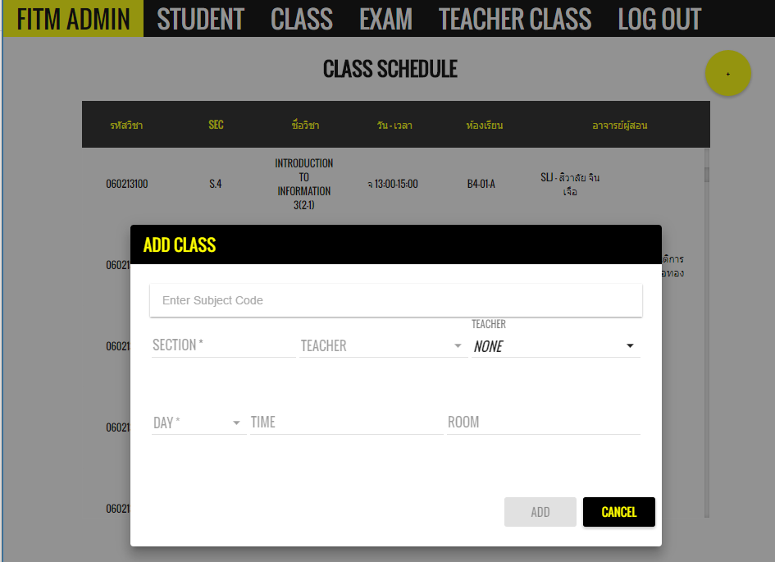

**ภาพที่ 4-7** หน้าจอกรอกข้อมูลเพื่อแสดงตาราสอนของอาจารย์ในปีการศึกษา

4.2.4.1 หน้าจอและภาษาที่ใช้สื่อสารเพื่อให้เกิดความเข้าใจในการใช้งาน

4.2.2.4.1 Subject Code คือ ใส่รหัสวิชาเพื่อหากรอกข้อมูล

4.2.2.4.2 Section คือ ใส่ Sec หรือตอนเรียน เพื่อในลงระบบ

4.2.2.4.3 Teacher คือ พิมพ์ชื่อย่อของอาจารย์ผู้สอน สามารถค้นหาชื่อเต็มได้

4.2.2.4.4 Day คือ กรอกวันที่เปิด Sec เรียน

4.2.2.4.5 Time คือ กรอกเวลาเรียน

4.2.2.4.6 Room คือ ห้องเรียน

(ระบบไม่จำเป็นต้องกรอกเข้าระบบเองก็ได้ เพราะมีฐานที่ดึงข้อมูลจาก Klogic อยู่แล้ว)

4.2.5 หน้าจอสำหรับการเข้าดูข้อมูลสำหรับแสดงตารางสอบของนักศึกษาในคณะเทคโนโลยีและการจัดการอุสาหกรรม ในภาควิชาเทคโนโลยีสารสนเทศ โดยบุคลากรสามารถเข้ากรอกข้อมูลตารางสอบของนักศึกษาโดยประกอบด้วยหน้าจอสำหรับกรอกข้อมูลและตารางสอบ

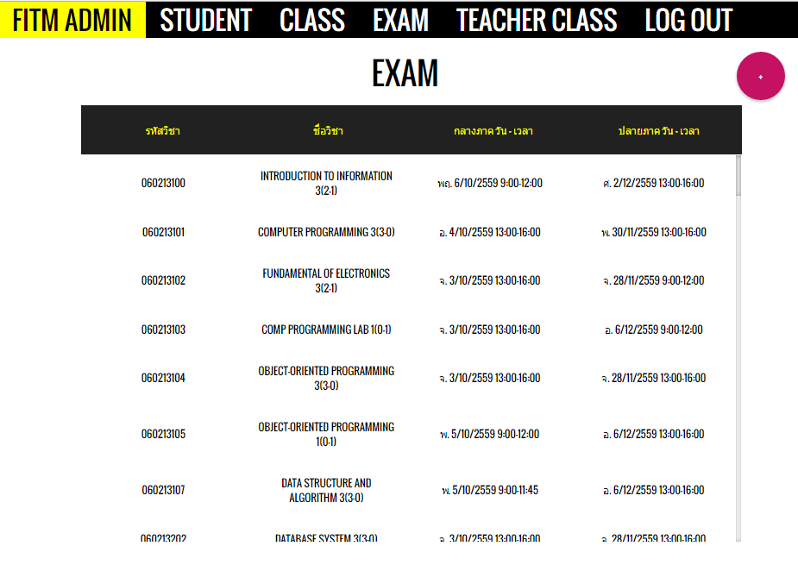

**ภาพที่ 4-8** หน้าจอกรอกข้อมูลเพื่อแสดงตาราสอบของนักศึกษาในปีการศึกษา

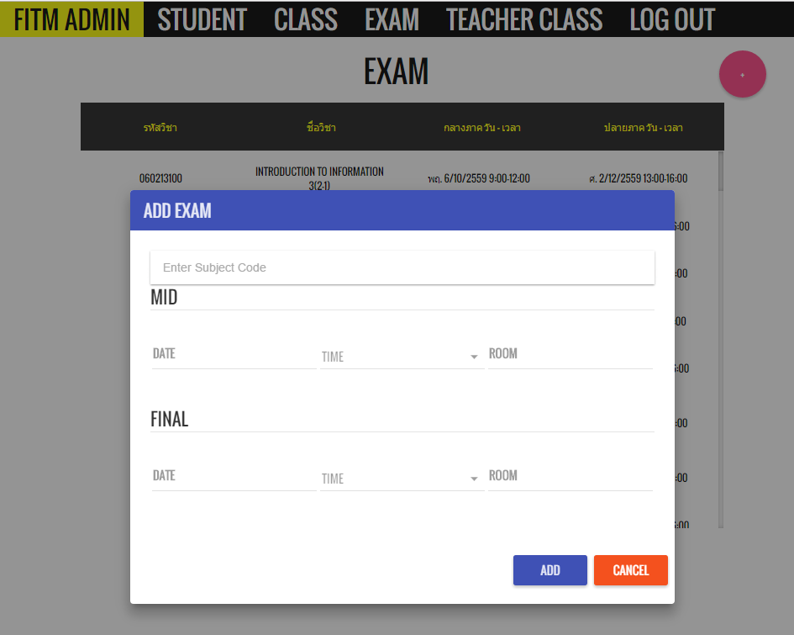

**ภาพที่ 4-9** หน้าจอกรอกข้อมูลเพื่อแสดงตารางสอบของนักศึกษาในปีการศึกษา

4.2.5.1 หน้าจอและภาษาที่ใช้สื่อสารเพื่อให้เกิดความเข้าใจในการใช้งาน

4.2.2.5.1 Subject Code คือ ใส่รหัสวิชาเพื่อหากรอกข้อมูล

4.2.2.5.2 Date คือ กรอกวันที่เปิด Sec เรียน

4.2.2.5.3 Time คือ กรอกเวลาเรียน

4.2.2.5.4 Room คือ ห้องเรียน

(ระบบไม่จำเป็นต้องกรอกเข้าระบบเองก็ได้ เพราะมีฐานที่ดึงข้อมูลจาก Klogic อยู่แล้ว)

4.2.6 หน้าจอสำหรับการค้นหาตางรางสอนของอาจารย์แต่ละคนแบบเจาะจงโดยเจ้าหน้าที่ใช้งานเว็บสามารถที่จะเข้าใช้ในส่วนการค้นหาเพื่อทราบตารางสอน

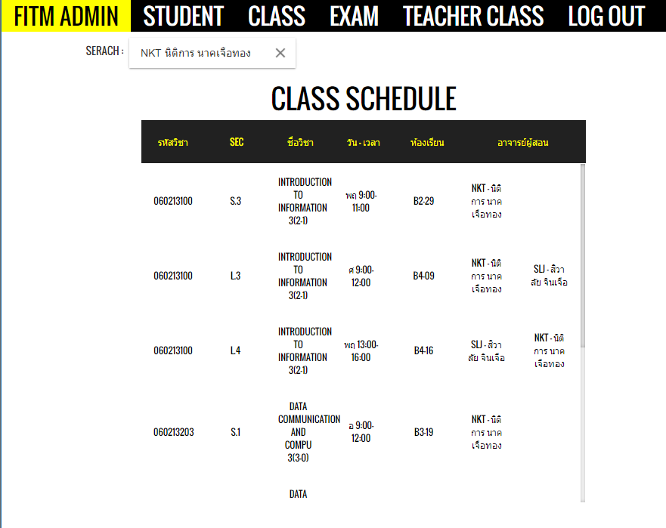

**ภาพที่ 4-10** หน้าจอค้นหาตารางสอนของอาจารย์เป็นรายคน

4.2.6.1 หน้าจอและภาษาที่ใช้สื่อสารเพื่อให้เกิดความเข้าใจในการใช้งาน

4.2.2.5.1 Search คือ ใส่ตัวย่อของอาจารย์ผู้สอน

(ระบบไม่จำเป็นต้องกรอกเข้าระบบเองก็ได้ เพราะมีฐานที่ดึงข้อมูลจาก Klogic อยู่แล้ว)

**4.3 การแสดงผลหน้าจอสำหรับ ผู้ใช้งานที่สามารถเข้าใช้งานได้ใน Facebook ทุกแพลตฟอร์ม ของผู้ใช้งานไม่ว่าจะเป็น มือถือ หรือคอมพิวเตอร์**

โดยนักศึกษาสามารถเริ่มเข้าใช้งานได้ทันที่โดยเข้าไปค้นหาเพจที่มีชื่อว่า ครูดุนักเรียนไม่ทำการบ้านจากนั้นกดที่แชท เพื่อเริ่มต้นเข้าใช้งาน

4.3.1 หน้าจอสมัครในแชท สามารถเข้ารับการสมัครเข้าใช้งานได้ทันที โดยสามารถที่จะเลือกเมนูเพื่อรับการสมัคร โดยมีการเลือกเจาะจงกลุ่มที่จะรับการสมัครเข้าใช้งาน โดยแบ่งเป็น

4.3.1.1 นักศึกษา โดยมีการสมัครโดยมีข้อมูลสำคัญที่ใช้ในการยืนยันการเข้าใช้งาน ได้แก่ รหัสนักศึกษาที่ใช้จริง โดยระบบจะค้นหาว่านักศึกษาที่ใช้รหัสนักศึกษา มีการยืนยันตัวตนหรือไม่ และมีการยืนยันการสมัครอีกครั้งโดยมีการส่งอีเมล์เพื่อให้รับทราบถึงการสมัครและนำ รหัสผ่านนั้นมายืนยันในระบบอีกครั้ง

4.3.1.2 ศิยษ์เก่า จะมีการสมัครรับการประชาสัมพันธ์และสามารถกดติดตามได้ทันที ระบบจะจดจำบัญชี Account เพื่อทำการเชื่อมต่อเข้ากับระบบ เพื่อใช้ประชาสัมพันธ์ข่าวแก่ ศิษย์เก่า

4.3.1.3 บุคคลทั่วไป ซึ่งมีการสมัครเข้าใช้งานนั้น สามารถกดติดตามได้ทันที ระบบได้มีการจดจำบัญชี Account เพื่อทำการผูกเข้ากับระบบ เพื่อใช้ประชาสัมพันธ์ข่าวแก่ บุคคลทั่วไป

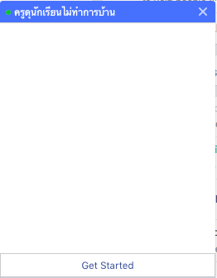

**ภาพที่ 4-11** หน้าจอเริ่มต้นใช้งาน Facebook

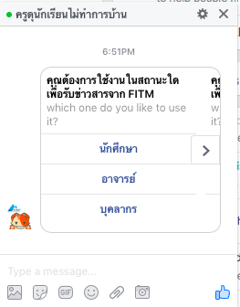

**ภาพที่ 4-12** หน้าจอสำหรับสมัครสมาชิกในครั้งแรก

เมื่อเข้าระบบจะมีการถามผู้ใช้งานว่าจะสมัครในกลุ่มประเภทใด โดยมี 5 กลุ่ม แต่ในการทดสอบที่เปิดระบบให้ใช้งานนั้น เปิดเฉพาะนักศึกษาก่อน โดยนักศึกษาที่จะรับการสมัครนั้นให้กดที่ตัวเลือกนักศึกษา เพื่อทำการสมัครต่อไป โดยระบบจะมีการตอบสนองทันทีเหมือนแชทโต้ตอบกับผู้ใช้งาน โดยมีการตรวจสอบเงื่อนไขเงื่อนไขต่างๆก่อนหรือการยืนยันตัวตนก่อนในครั้งแรก ก่อนเข้าใช้งานเสมอ

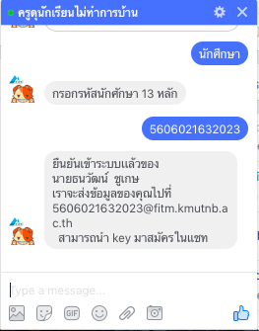

**ภาพที่ 4-13** หน้าจอสำหรับการสมัครเข้าใช้งานและยืนยันระบบ

ให้กรอกรหัสนักศึกษาในครั้งแรก จากนั้นจะมีการยืนยันผ่านทางอีเมลนักศึกษาอีกครั้งเพื่อนำรหัสมายืนยันในแชท

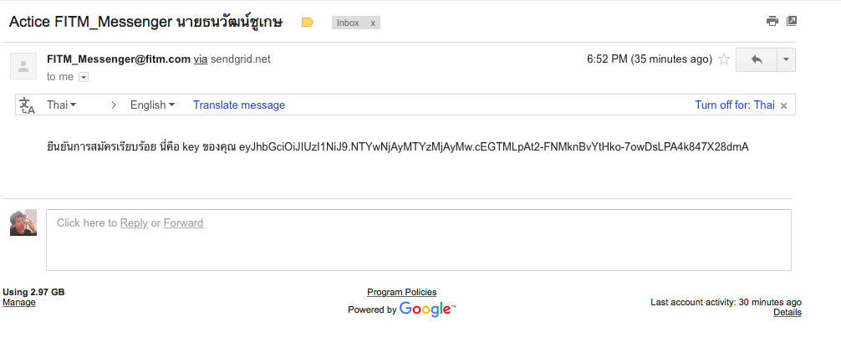

**ภาพที่ 4-14** อีเมลเพื่อทำการยืนยันรหัส

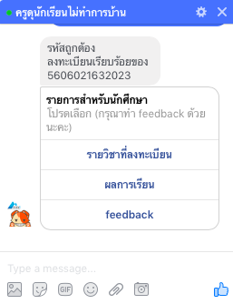

**ภาพที่ 4-15** หน้าจอสำหรับการเลือก

โดยมีเมนูในการเลือกทำรายการดังนี้ รายวิชาที่นักศึกษาลงทะเบียน และผลการเรียน รวมทั้ง feedback

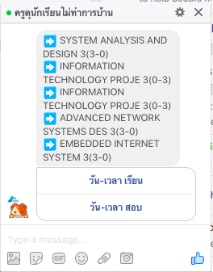

**ภาพที่ 4-16** หน้าจอสำหรับการเลือกเมนูวิชาที่ลงทะเบียน

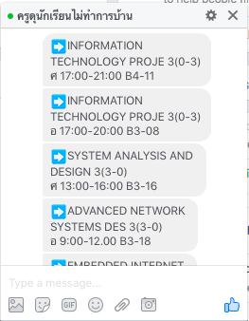

**ภาพที่ 4-17** หน้าจอสำหรับการเลือกเมนูวันเวลาที่ลงสอนในแต่ละวิชาที่ลงเรียน

จะแสดงข้อมูลในกรณีที่นักศึกษาเลือกแสดงวันเวลาที่ได้ลงเรียนในวิชานั้น ๆ ของนักศึกษาแต่ละคน โดยจะเป็นข้อมูลส่วนตัวเกี่ยวกับการเรียนเป็นหลัก

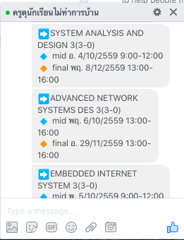

**ภาพที่ 4-18** หน้าจอสำหรับการเลือกเมนูวันเวลาที่สอบในแต่ละวิชาที่ลงเรียน

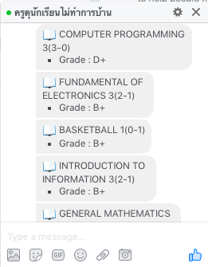

**ภาพที่ 4-19** หน้าจอสำหรับการเลือกเมนูแสดงผลการเรียนแต่ละเทอม

**4.4 การเริ่มต้นสมัครใช้งานครั้งแรกสำหรับอาจารย์เพื่อเข้าใช้งานระบบ**

โดยเริ่มจากหน้าการแสดงผลการสมัครในรูปแบบของแชทเพื่อให้ใช้งานง่ายมากขึ้น และการสมัครของอาจารย์นั้นจะสามารถสำเร็จได้ก็ต่อเมื่อทำการยืนยันการสมัครผ่านทางอีเมลที่ได้รับซึ่งจะได้รับคีย์เพื่อใช้ในการยืนยันในแชทการสนทนาอีกครั้ง โดยแบ่งเป็นหลายเมนูเพื่อครอบคลุมดังนี้

4.4.1 หน้าจอสำหรับการสมัครซึ่งสามารถเลือกได้ว่าจะทำการเลือกหมวดหมู่ด้วยหากเป็นอาจารย์นั้น ให้เลือกไปที่เมนูของอาจารย์ โดยการเลือกเมนูนั้นสามารถกดสัมผัสเพื่อเลือกตัวเลือกได้เลย

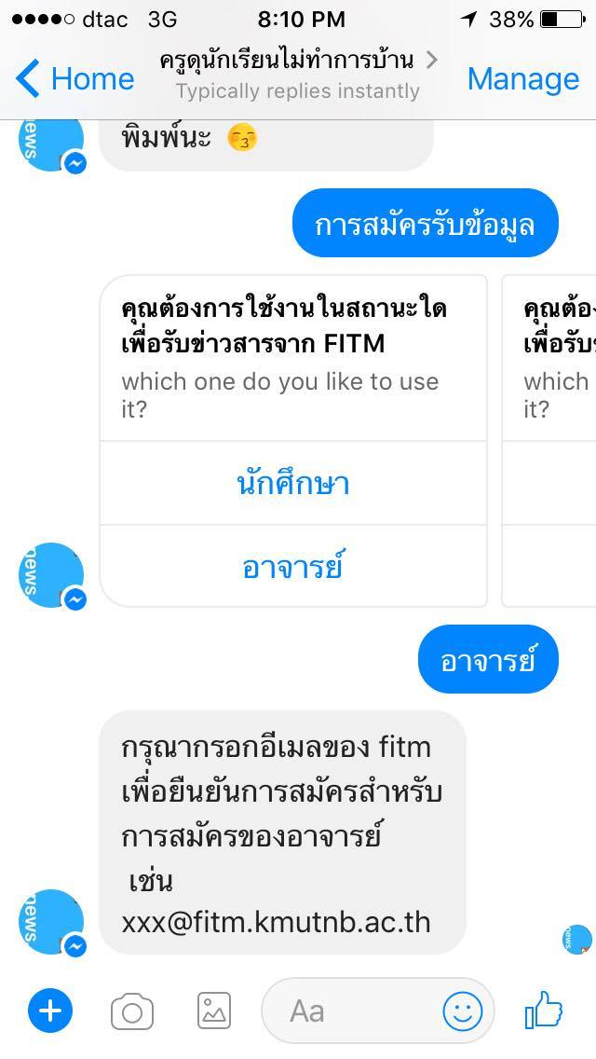

**ภาพที่ 4-20** หน้าจอสำหรับการเลือกเมนูสมัครใช้งาน

โดยการทำงานนั้นเมื่อเลือกเมนูอาจารย์จะแสดงข้อความตอบรับเพื่อให้อาจารย์กรอกอีเมลเพื่อยืนยันการสมัครการใช้งานโดยต้องใช้อีเมล FITM เท่านั้นเพื่อทำการสมัครเข้าใช้งานและรอการตอบรับจากอาจารย์เพื่อสมัครต่อไป

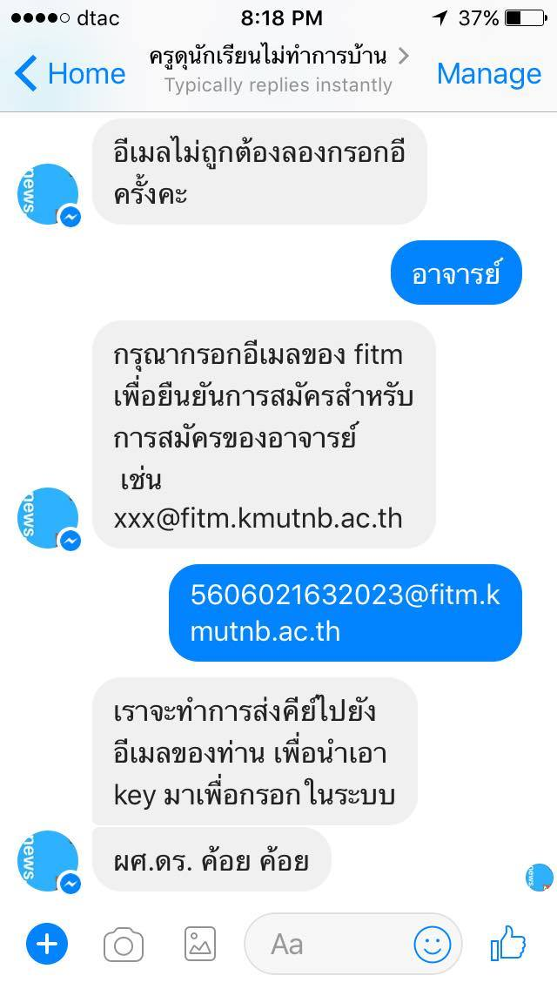

**ภาพที่ 4-22** หน้าจอสำหรับการเลือกเมนูสมัครใช้งาน

หลังจากนั้นระบบส่งคีย์ไปที่อีเมลเพื่อไปยืนยันที่อีเมลแล้วนำคีย์มากรอกที่แชทเพื่อทำการยืนยันอีกครั้ง

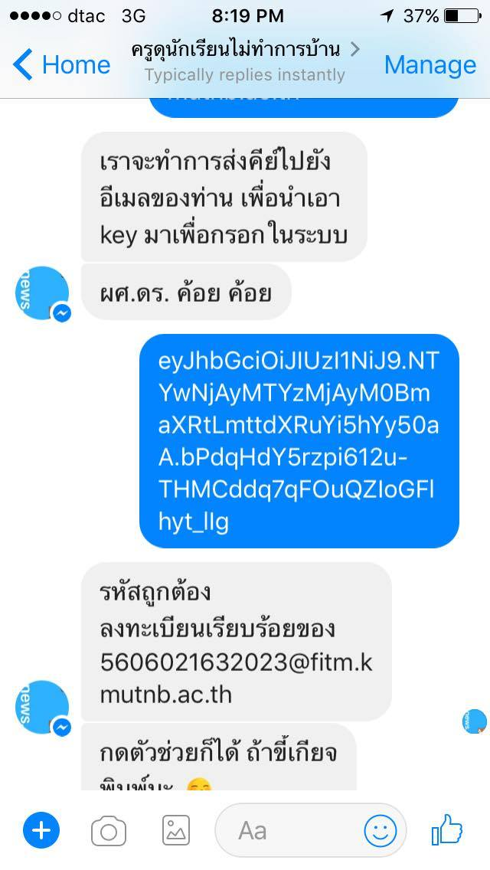

**ภาพที่ 4-23** หน้าจอสำหรับการเลือกเมนูสมัครใช้งาน